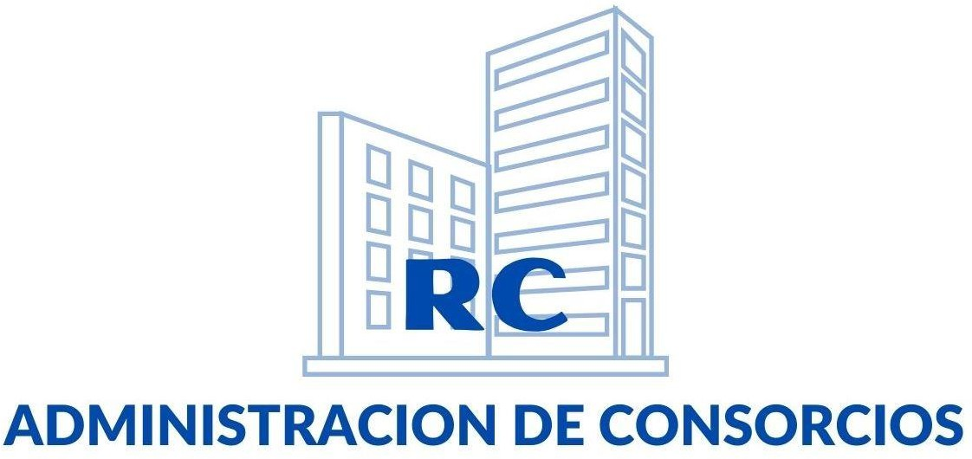

Sr Propietario

Convocatoria a Asamblea Extraordinaria
Banfield 7 de Marzo 2025
Consorcio de Propietarios Vergara 1670

De mi mayor consideración:
Convocamos a Ud. en su carácter de copropietario para la asamblea extraordinaria a celebrase el día MIERCOLES 12 de MARZO a las 19:00hs en el SUM del edificio.
El temario será el siguiente:
- Constitución legal de la asamblea
- Designación de dos consorcistas para firmar el acta
- Firma del acta de designación nueva administración
- Reglamento de copropiedad y ARBA
- Situación financiera
- Mantenimiento del edificio
- Deudores

Es IMPORTANTE la presencia de todos

Un saludo cordial, la administración.

